【主頁】 10分

『畫面』

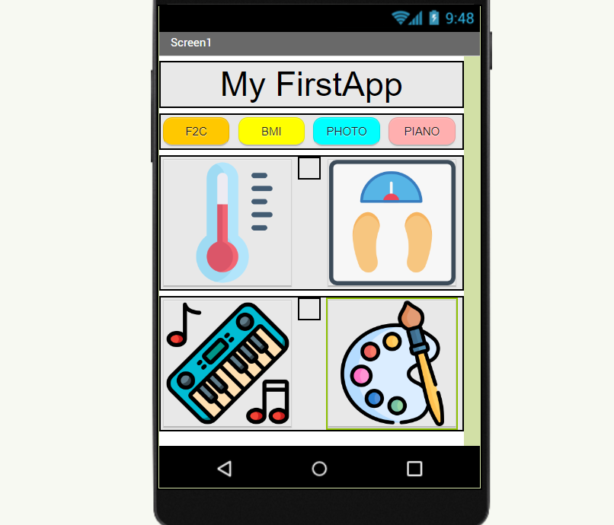

『程式』

【F2C】

執行結果 5分

小數點 5分

Ex.999=537.2

**------------------------------------------------------------------**

【BMI】

(用如果-判斷式)

1. BMI_333螢幕名稱、畫面呈現 給0分
2. 0、null提示 (不能有計算值) 給10分(部分正確)

BMI值

180、50藍

180、120紅

建議體重

執行錯誤0、錯誤訊息(給5分)

50以下要看、40分以下直接打(piano、f2c)

【BMI程式碼】

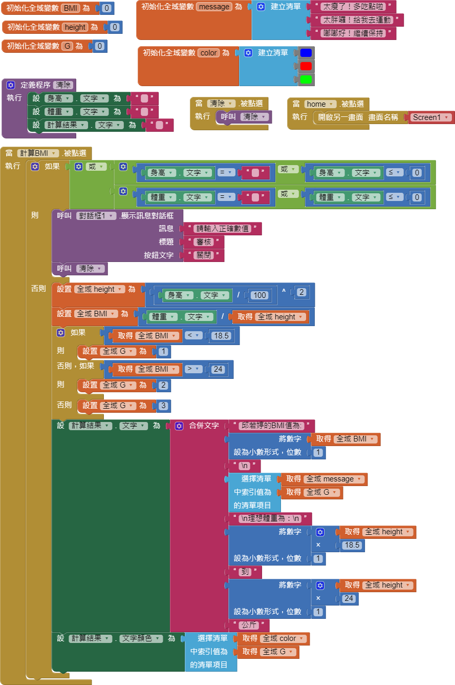

【Photo】

1. 程式至少2個(含)合成顏色、提示程式方塊(扣5分)

寫【如果if】就錯誤，用方法fun

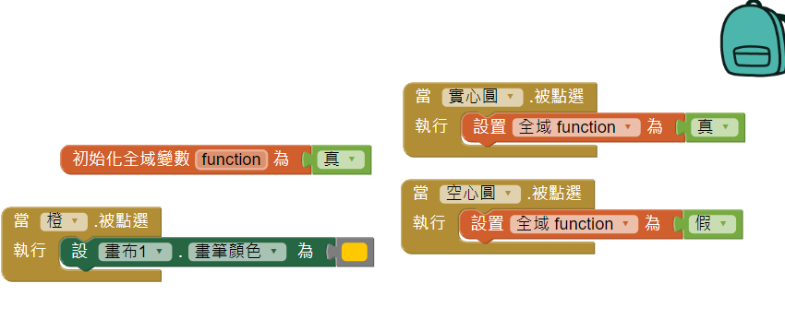

1. 粗線、細線、甜甜圈 (空心圓)錯誤、滑軌 (扣5分
2. 按鈕功能可用給(畫線圓點) (扣10分)

【piano】

1. 灰階 10分
2. (Do、Ra、Mi、Fa、So、La、Si、Do) 10分

【給名單】(給學號姓名):

教學平台『自評』有漏

『檔案名稱錯誤』

『附檔僅限一個，檔案格式錯誤』

這個班有幾個狀況

**下週三前**

【模板】

A:

Screen1(10)

F2C(10)

BMI(20)

photo(20)

piano(20)

檔案格式錯誤

附檔僅限一個，檔案格式錯誤(只開能開的aia)

**總共80分**

**自評5~15分誤差。**

【有問題】

老師已改已寫(不用理他)

副檔名C110190131_C110190131 (1).aia=>檔案若無法處理 0分

「補考」

4331 禮拜二七八節

【C110179126】林純如

【C110182123】林怡秀

【問題名單】

『4330』(36人)

『檔案名稱錯誤(有(2))』

(C108179104) 賴禹呈

『附檔僅限一個，檔案格式錯誤』

(C110179141) 吳宇翔

『4329』(39人)

『檔案名稱錯誤**(正常開啟)**』

(C109186253) **檔名為FirstApp**

『4328』(35人)

『檔案名稱錯誤』

(C110178106) 張萓庭

『附檔僅限一個，檔案格式錯誤』

(C110177118) 陳冠豪

『4332』(37人)

教學平台『自評』有漏

(C110178135) 李恩池

『檔案名稱錯誤』

(C110190131) 林宸儀、(C109179141) 鄭雅萱

『4331』(37人)

『檔案名稱錯誤』

(C107177260) 楊博勛

『檔案逾時』

(C109191113) 曾彥翔

『4343』(20人)

無